Инструкция
по работе с информационным терминалом электронного правительства Красноярского края

Оглавление

Инструкция по работе с информационным терминалом
- Доступ к государственным и муниципальным услугам 3
- Ввод текста 5
- Работа с приложениями 5
- Работа с флэш-картой 7
- Оплата услуг 8
- Доступ к сети Интернет 10
- Телефонные звонки 10
- Видеозвонки 11
- Инструкция «Как пользоваться инфоматом?» 12
- Особенности работы с сенсорным экраном инфомата 13
Справочная информация
- Поиск в сети Интернет 14
- Набор телефонных номеров 14

Инструкция по работе с информационным терминалом

Информационный терминал (инфомат) – современное надёжное средство связи, с помощью которого предоставляются следующие услуги:
бесплатный доступ к сайтам государственных и муниципальных услуг;
бесплатный доступ к информационным ресурсам органов власти и органов местного самоуправления (перечень на ссылке http://www.it.krskstate.ru/term);
голосовая связь; видеосвязь;
доступ к сети Интернет; электронная почта;
работа с внешними запоминающими устройствами.
Доступ в Интернет, а также услуги голосовой и видеосвязи являются платными. Средства с карты списываются автоматически в зависимости от услуг, которые используются. Стоимость услуг можно посмотреть в прейскуранте на сайте ОАО «КБ «Искра» (доступ бесплатный) по ссылке http://kras.ru/images/stories/price/price.zip (раздел 2 пункты 4, 5 и 6).

Доступ к государственным и муниципальным услугам

Порядок работы с порталами:
- Нажмите на иконку интересующего Вас раздела в главном меню инфомата.

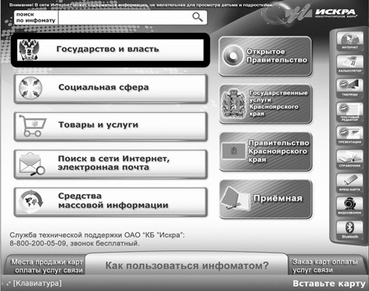

Рисунок 1. Главное меню

- Выберите интересующий Вас подраздел.
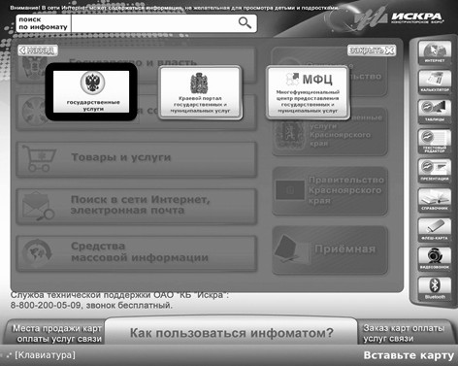
Рисунок 2. Раздел «Государство и власть»

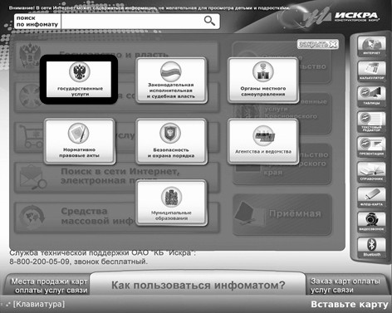
Рисунок 3. Раздел «Государственные услуги»

- Нажмите на иконку интересующего Вас портала и дождитесь загрузки страницы.

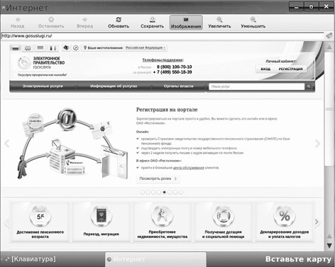
Рисунок 4. Интернет-портал «ГосУслуги»

- Выберите необходимую Вам услугу и следуйте инструкциям на странице для ее получения. При необходимости включите экранную клавиатуру.
- Закройте браузер после окончания работы с порталом нажатием кнопки «х» в верхнем правом углу окна.

Для Вашего удобства в главном меню инфомата дополнительное размещены кнопки быстрого перехода на основные порталы:
Открытое правительство; Государственные услуги Вашего региона;
Официальный портал правительства региона; Интернет-приёмная руководителя региона.

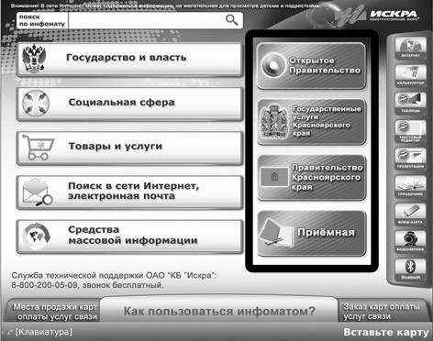
Рисунок 5. Главное меню

Ввод текста

Порядок работы по вводу текста:
- Нажмите на кнопку «Клавиатура» для ввода текста. На экране появится клавиатура.

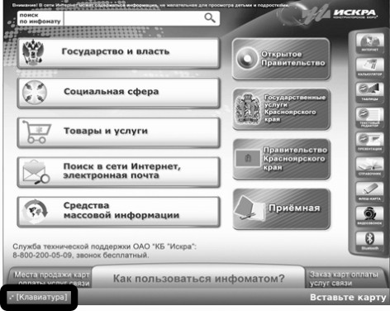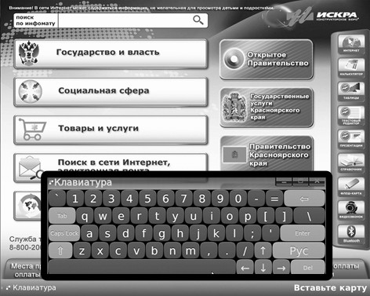
Рисунок 6. Переход в режим «Клавиатура»

- Нажмите на кнопку «Рус.» для использования русской раскладки или «Англ.» - для английской.
- Нажмите кнопку «Свернуть» после завершения работы.

Работа с приложениями

Инфомат даёт Вам возможность работать со следующими приложениями: калькулятор;
текстовый редактор;
редактор электронных таблиц; редактор электронных презентаций.
Порядок работы с приложениями:
- Нажмите на иконку интересующего Вас приложения в главном меню инфомата.
- Осуществите работу с приложением. Если вы не умеете работать в выбранном приложении, то воспользуйтесь меню «Справка».
- Сохраните результаты своей работы на флэш-карту.
- Нажмите на иконку интересующего Вас ресурса.
- Закройте приложение нажатием кнопки «х» в верхнем правом углу окна.

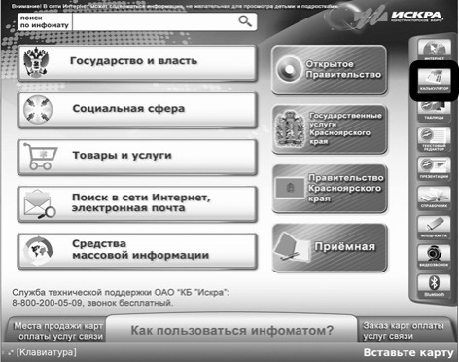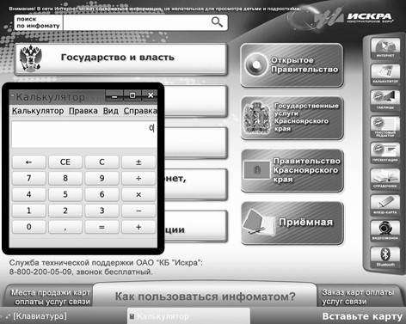
Рисунок 7. Переход в режим «Калькулятор»

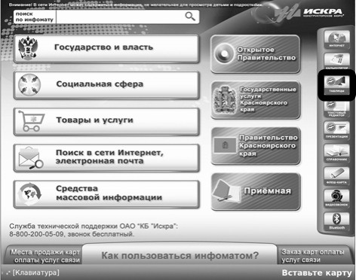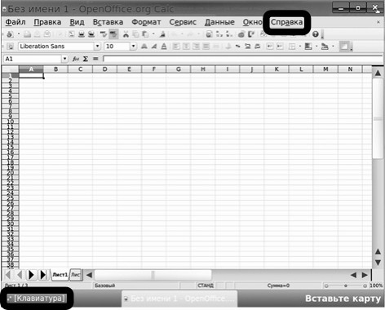
Рисунок 8. Переход в приложение «Редактор электронных таблиц»

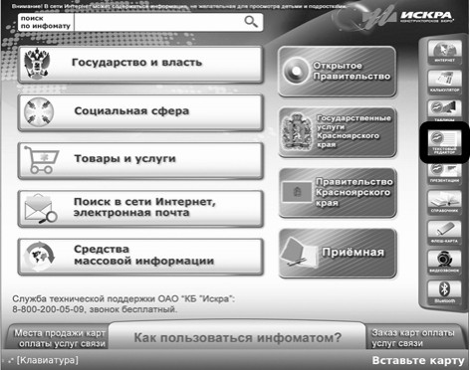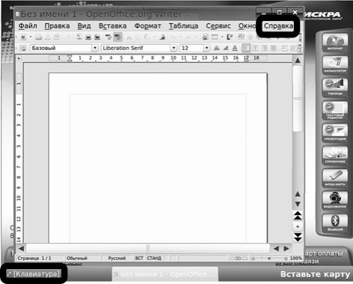
Рисунок 9. Переход в приложение «Текстовый редактор»

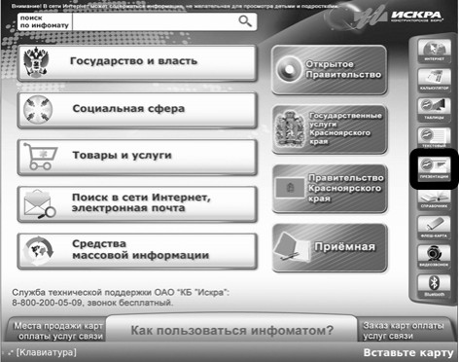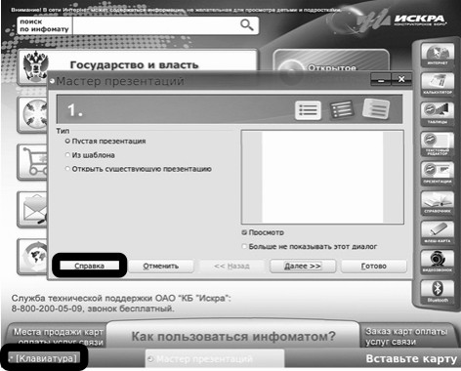
Рисунок 10. Переход в приложение «Редактор презентаций»

Работа с флэш-картой

Открытие документа с флэш-карты:
- Вставьте флэш-карту в специальный USB-порт, который находится справа под экраном терминала.

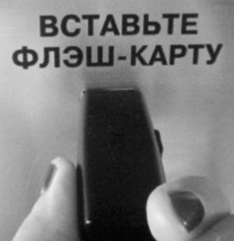
Рисунок 11. USB-порт

- Нажмите на иконку «Флэш-карта» в главном меню инфомата.

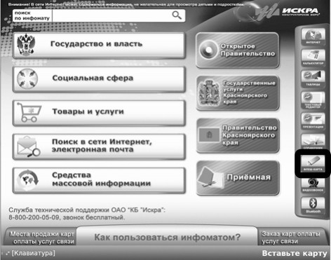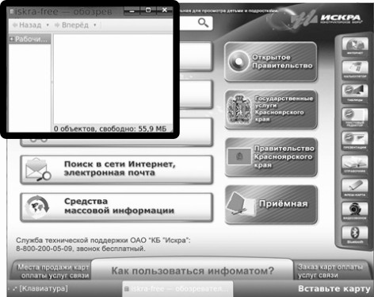
Рисунок 12. Переход в режим «Флэш-карта»

- Выберите нужный документ в открывшемся окне.
- Откройте документ, дважды нажав на него пальцем.

Сохранение документа на флэш-карту:

- Нажмите на иконку «Флэш-карта» в главном меню инфомата.
- Нажмите в верхнем левом углу экрана «Файл - Сохранить как…».
- Задайте имя документа в появившемся окне с помощью клавиатуры и нажмите «Сохранить».
- Вытащите флэш-карту после завершения работы.

Оплата услуг

Платные ресурсы отмечены значком «Кошелёк». Доступ к ним осуществляется с помощью карт оплаты услуг связи ОАО «КБ «Искра».

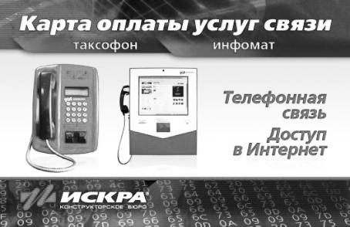
Рисунок 13. Карта оплаты услуг связи ОАО «КБ «Искра»

- Приобретите карту оплаты услуг связи. Места продажи карт оплаты услуг связи можно узнать в соответствующем меню «Места продажи карт оплаты услуг связи», выбрав свой населенный пункт с помощью полосы прокрутки в правой части экрана.

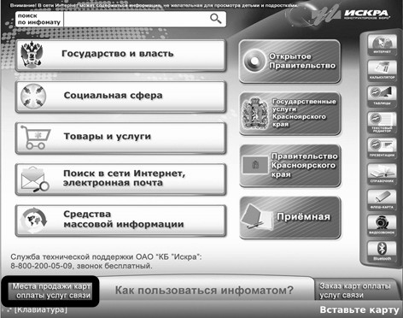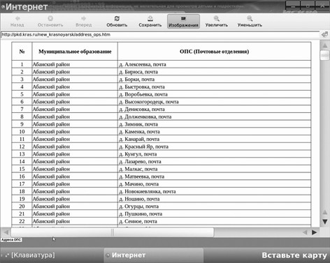
Рисунок 15. Переход в раздел «Места продажи карт оплаты услуг связи»

- Вставьте карту в картоприёмник чипом вверх.

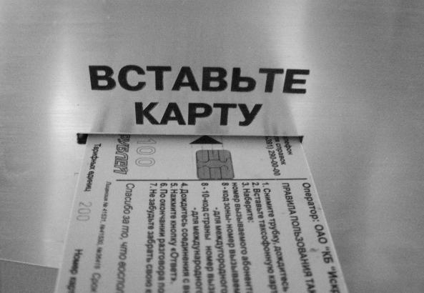
Рисунок 14. Картоприёмник

- Заберите карту после окончания работы с инфоматом.

Кроме того, для удобства пользователей предусмотрена функция заказа карт оплаты услуг связи:
- Выберете меню «Заказ карт оплаты услуг связи» и дождитесь загрузки страницы.

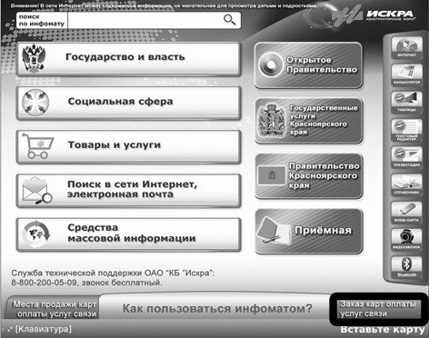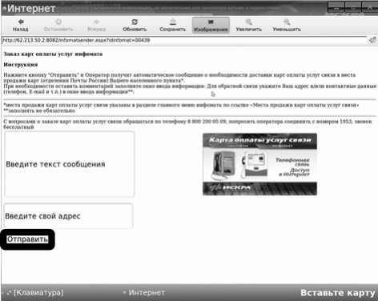
Рисунок 16. Переход в раздел «Заказ карт оплаты услуг связи»

Вариант 1
- Нажмите кнопку «Отправить» и Оператор получит автоматическое сообщение о необходимости доставки карт оплаты услуг связи в места продажи карт (отделения Почты России) Вашего населенного пункта.

Вариант 2
- Заполните окно ввода информации с надписью «Введите текст сообщения» при необходимости оставить комментарий.
- Укажите Ваш адрес и/или контактные данные в окне с надписью «Введите свой обратный адрес»
для обратной связи.
- Нажмите кнопку «Отправить». Запомните дату заказа

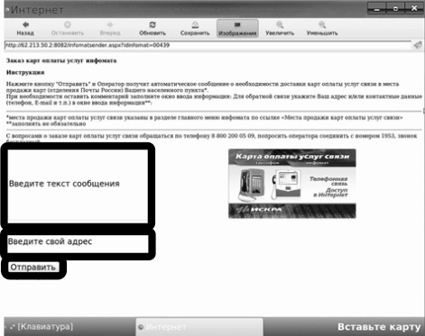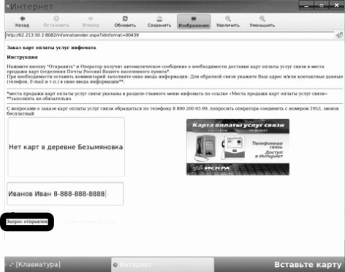
Рисунок 17. Раздел «Заказ карт оплаты услуг связи»

После завершения операции на экране под кнопкой «Отправить» выдается сообщение «Заказ отправлен».
Для контроля исполнения заказа сообщите дату заказа и наименование населенного пункта по телефону (391) 256-05-54.

Доступ к сети Интернет

- Вставьте карту оплаты услуг связи ОАО «КБ «Искра» в картоприёмник.
- Нажмите на иконку «Интернет» в главном меню инфомата. На экране инфомата откроется окно браузера.

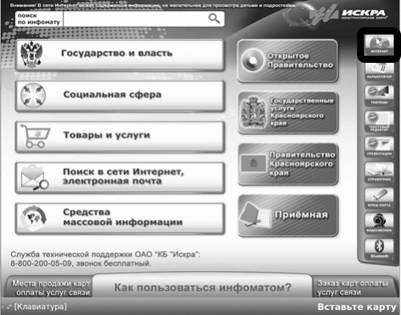
Рисунок 18. Главное меню

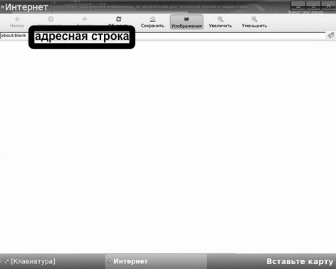
Рисунок 19 Приложение «Интернет-браузер»

- Введите адрес сайта, который Вы хотите посетить в соответствующей строке.
- Нажмите кнопку «Enter» на клавиатуре или стрелку, распложенную на уровне строки ввода адреса.
- Закройте окно браузера после завершения работы нажатием кнопки «х» в верхнем правом углу окна.
- Заберите карту.

Телефонные звонки

- Вставьте карту оплаты услуг связи ОАО «КБ «Искра» в картоприёмник.
- Снимите телефонную трубку терминала.

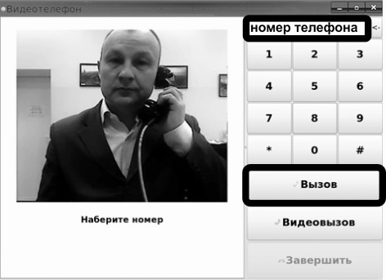
Рисунок 20. Режим «Звонок»

- Наберите телефонный номер, на который Вы собираетесь совершить звонок.
- Нажмите кнопку «Вызов» слева под цифровой клавиатурой.
- Повесьте трубку терминала на рычаг для завершения телефонного разговора.
- Заберите карту.

Видеозвонки

Вариант 1
- Вставьте карту оплаты услуг связи ОАО «КБ «Искра» в картоприёмник.
- Снимите телефонную трубку терминала.

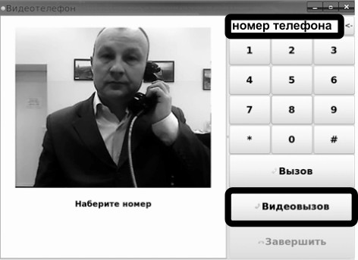
Рисунок 21. Режим «Видеозвонок»

- Наберите телефонный номер видеотерминала, на который Вы собираетесь совершить звонок. Номер видеотерминала можно уточнить в разделе «Справочник».
- Нажмите кнопку «Видеовызов» слева под цифровой клавиатурой.
- Дождитесь пока Ваш собеседник примет вызов. После принятия вызова перед Вами на экране видеотерминала появится изображение собеседника.
- Нажмите пальцем на кнопку «Повесить телефонную трубку», а затем повесьте трубку терминала на рычаг для завершения видеозвонка.
- Заберите карту.

Вариант 2
- Вставьте карту оплаты услуг связи ОАО «КБ «Искра» в картоприёмник.
- Нажмите на иконку «Справочник» в главном меню инфомата.

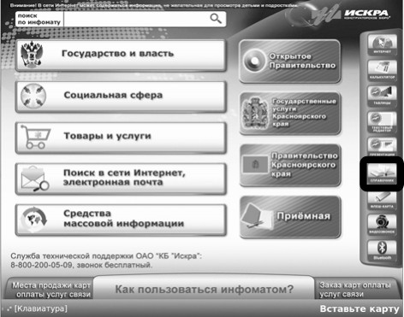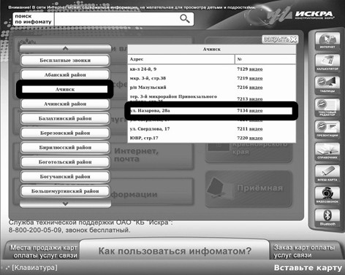
Рисунок 22. Переход в режим «Справочник»

- Выберите интересующий Вас район.
- Выберите инфомат, на который Вы хотите совершить видеозвонок и нажмите на кнопку «Видео».
- Повесьте трубку терминала на рычаг для окончания видеозвонка.
- Заберите карту.

Для Вашего удобства в данном меню инфомата предусмотрен отдельный раздел «Бесплатные звонки», включающий номера телефонов служб в которые вы можете обратиться бесплатно:
Аварийная служба ЖКХ 273-03-00;
Многофункциональный центр 217-18-18 и 8-800-200-3912; Техническая поддержка пользователей 8-800-200-0509.

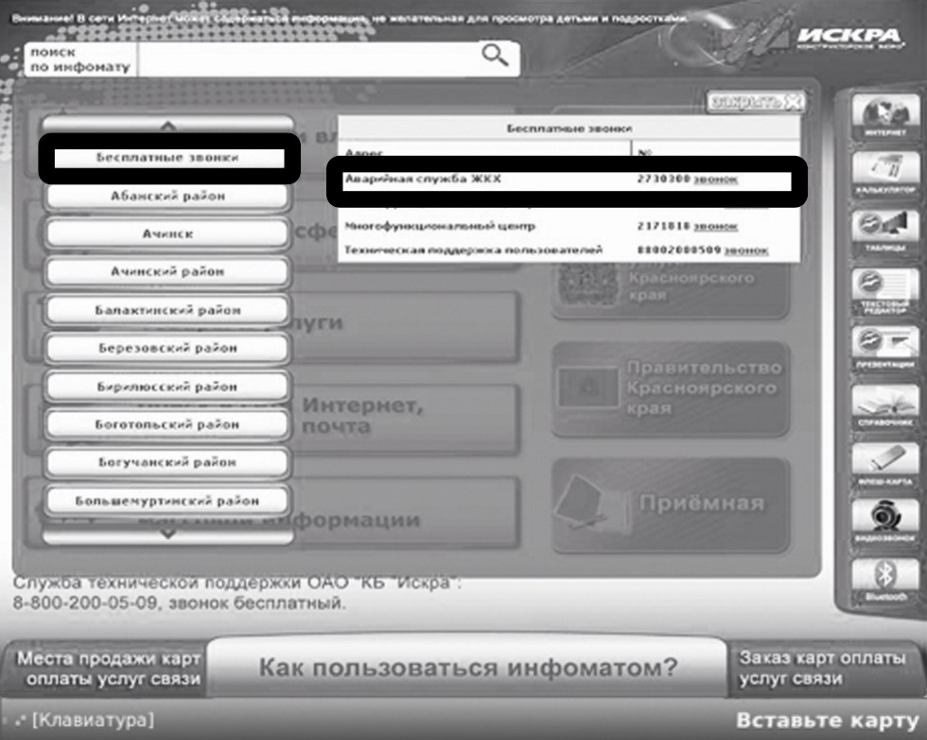
Рисунок 23. Режим «Бесплатные звонки»

Инструкция «Как пользоваться инфоматом?»

Подробная инструкция по работе с информационным терминалом размещена также на самом терминале в разделе «Как пользоваться инфоматом?»:
- Нажмите на кнопку «Как пользоваться инфоматом?» в главном меню инфомата.

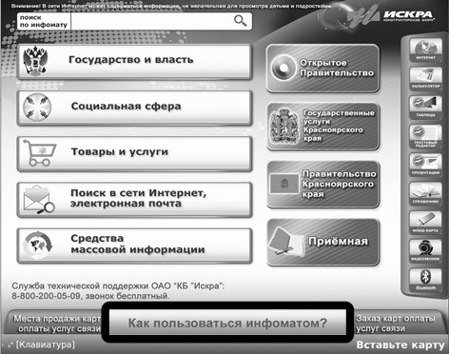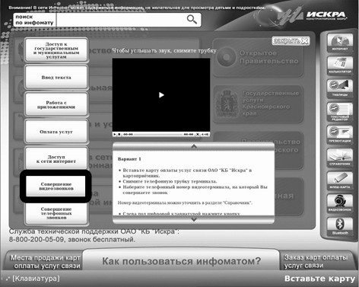
Рисунок 24. Переход в режим «Как пользоваться инфоматом?»

- Выберете интересующий Вас раздел в левой части экрана.
- Прочитайте инструкцию либо включите видеоинструкцию (чтобы услышать звук, снимите трубку).
- Используйте интересующую функцию согласно инструкции.

Особенности работы с сенсорным экраном инфомата

При использовании сенсорного экрана инфомата учитывайте следующие особенности его работы:
Прикосновения к экрану в области функциональных «кнопок», «иконок» или символов виртуальной клавиатуры (буквы, цифры и т.п.) должны быть точными, четкими и акцентированными. При правильном касании пальцем функциональных «кнопок», «иконок» или символов виртуальной клавиатуры на экране отобразится символ или , а функциональные «кнопки», «иконки» или символы виртуальной клавиатуры будут выделены цветом или обведены контурной линией, отличающимися от основного фона приложения;
Время отклика сенсорного экрана на прикосновение, в силу особенностей его устройства, может быть несколько больше чем у традиционной клавиатуры или мышки персонального компьютера – дождитесь открытия окна выбранного Вами приложения или отражения в экранных редакторах символов виртуальной клавиатуры (буквы, цифры и т.п.). Время открытия экрана некоторых приложений, например редактора таблиц Excel, может составлять 2-3 секунды.

Справочная информация

Поиск в сети Интернет

Некоторые советы для эффективного поиска информации в сети Интернет:
- Определитесь с поисковой системой
Вы можете выбрать одну из наиболее популярных поисковых систем (Яндекс, Mail или Google) или ввести в строке адреса адрес любой другой поисковой системы.
- Сформулируйте запрос и введите его в строку поиска
Чётко и лаконично сформулируйте, какую информацию Вы хотите найти, то есть запрос. Введите запрос в строке поиска. Например, Вам нужно найти песню, тогда Ваш запрос будет выглядеть как «Имя автора. Название песни».
- Проверяйте орфографию
Если поиск не нашёл ни одного документа, то, возможно, Вы допустили орфографическую ошибку в написании слова. Проверьте правильность написания. Если при поиске Вы использовали несколько слов, то посмотрите на количество каждого из слов в найденных документах (перед их списком после фразы "Результат поиска"). Если какое-то из слов не встречается ни разу, то, скорее всего, его Вы и написали неверно.
- Используйте синонимы
Если список найденных страниц слишком мал или не содержит полезных страниц, попробуйте изменить слово. Например, вместо слова «рефераты» возможно больше подойдут «курсовые работы» или
«сочинения». Попробуйте задать для поиска три-четыре слова-синонима сразу.
- Ищите больше, чем по одному слову
Слово «психология» или «продукты» дадут при поиске поодиночке большое число бессмысленных ссылок. Добавьте одно или два ключевых слова, связанных с искомой темой. Например, «психология Юнга» или «продажа и покупка продовольствия». Сужайте область вашего вопроса. Если вы интересуетесь автомобилями ВАЗ, то запросы «автомобиль Волга» или «автомобиль ВАЗ» выдадут более подходящие документы, чем «легковые автомобили».
- Не пишите большими буквами
Начиная слово с большой буквы, вы не найдёте слов, написанных с маленькой буквы, если это слово не первое в предложении. Поэтому не набирайте обычные слова с большой буквы, даже если с них начинается ваш вопрос. Заглавные буквы в запросе рекомендуется использовать только в именах собственных. Например, «группа Чёрный кофе», «телепередача Здоровье».
- Найти похожие документы
Если один из найденных документов ближе к искомой теме, чем остальные, нажмите на ссылку «найти похожие документы», «похожие» и т.д. Ссылка расположена под краткими описаниями найденных документов. Поисковая машина проанализирует страницу и найдёт документы, похожие на тот, что вы указали. Однако если эта страница была стёрта с сервера, а поисковая машина ещё не успел удалить её из базы для поиска, то Вы получите сообщение «Запрошенный документ не найден».
- Используйте знаки "+" и "-"
Чтобы исключить документы, где встречается определённое слово, поставьте перед ним знак минуса. И наоборот, чтобы определённое слово обязательно присутствовало в документе, поставьте перед ним плюс. Обратите внимание, что между словом и знаком плюс/минус не должно быть пробела. Например, если вам нужно описание Парижа, а не предложения многочисленных турагентств, имеет смысл задать такой запрос «путеводитель по Парижу-агентство-тур». Плюс стоит использовать в том случае, когда нужно найти так называемые стоп-слова (наиболее частотные слова русского языка, в основном это местоимения, предлоги, частицы). Чтобы найти цитату из Гамлета, надо задать запрос «+быть или +не быть».
- Поиск картинок и фотографий
Поисковые машины умеют искать не только в тексте документа, но и отыскивать картинки по названию файла или подписи. Для этого в поисковой строке введите запрос и нажмите на ссылку «Картинки», расположенную над поисковой строкой.

2. Набор телефонных номеров

Наберите номер вызываемого абонента в виде:
8 + код города + номер абонента - для местных и междугородных звонков; 8 + 10 + код города + номер абонента - для международных звонков.

